

Podklady pro ZD

1. Název veřejné zakázky:
PD „II/191 Nýrsko – Palackého ul., rekonstrukce“

2. Identifikační údaje zadavatele
Zadavatel č. 1:
Správa a údržba silnic Plzeňského kraje, příspěvková organizace
se sídlem: Koterovská 162, 326 00 Plzeň
IČO: 72053119
DIČ: CZ72053119
zapsaná v obchodním rejstříku pod sp. zn.: Pr 737 vedenou u Krajského soudu v Plzni
zastoupená: Ing. Miroslav Doležal, generální ředitel
datová schránka: qbep485
tel.: 377 172 101, e-mail: suspk@suspk.eu
Kontaktní osoba: Radek Kadlec, tel.: 728 331 685, radek.kadlec@suspk.su

Zadavatel č. 2
Město Nýrsko
sídlo: Náměstí 122, 340 22 Nýrsko
zastoupené: Ing. Miloslav Rubáš, starosta města
IČO: 00255921
DIČ: CZ00255921
e-mail: obec@besiny.cz
datová schránka: gwdbhd9
tel.: 376 555 611
Kontaktní osoba: Ing. Miloslav Rubáš, tel.:376 555 611; e-mail: info@mestonyrsko.cz

3. Předmět veřejné zakázky
- Předmětem plnění veřejné zakázky je

    - Vypracování projektové dokumentace pro společné územní a stavební řízení (DUSP)
    - Zajištění související inženýrské činnosti a pravomocného společného povolení

- Klasifikace předmětu dle CPV: 71320000-7 – Vypracování projektové dokumentace.

4. Stručný popis předmětu a cíle realizace veřejné zakázky
  - Místo stavby: silnice II/191 v průtahu městem Nýrsko

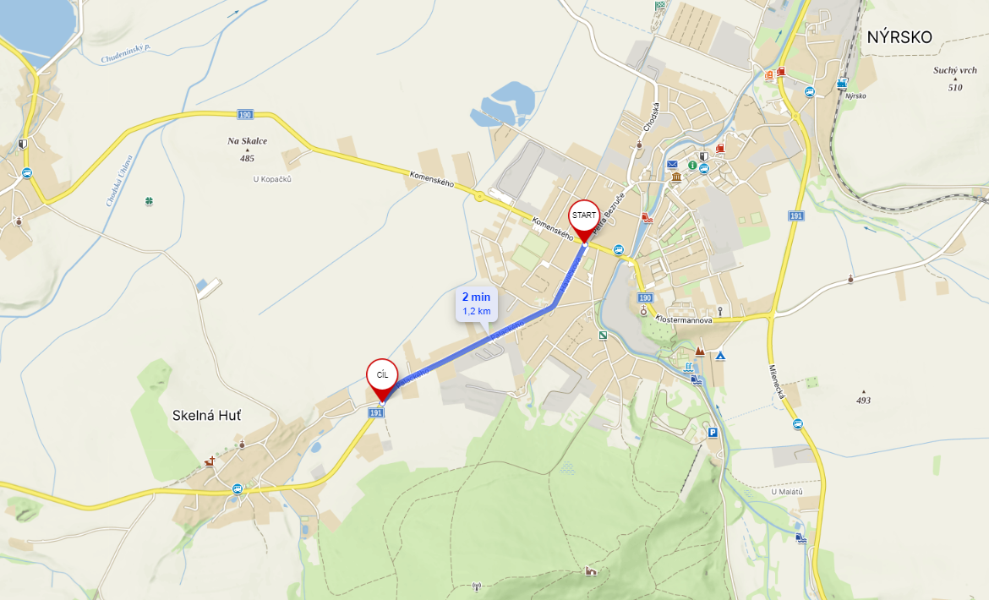

  - Projektová dokumentace bude řešit návrh opravy povrchu (rekonstrukce) komunikace a chodníků o délce cca. 1 200 m. Předmětem projektu je návrh šířkové optimalizace vozovky a chodníků v návaznosti na požadavky zadavatele a DOSS, stavební úpravy přidružených ploch, úpravy veřejného osvětlení, nutných úprav navazujících křižovatek, sjezdů a rozjezdů a návrh trvalého dopravního značení. Součástí PD je dále návrh řešení pro vybudování chodníku v úseku mezi Nýrskem a Skelnou Hutí o délce cca. 200 m vč. veřejného osvětlení a ostatních nutných úprav.

Podkladem pro zpracování PD bude "Závěrečná zpráva o posouzení stavu vozovky a návrh její opravy" vč. zjištění PAU, kterou si na vlastní náklady zajistí zpracovatel PD.

  - Dokumentace DUSP v počtu 4 pare v tištěné a 2-krát CD v elektronické podobě ve formátu .pdf a .dwg, bude zpracována v souladu s přílohou 5 vyhlášky Ministerstva dopravy č. 146/2008 Sb., o rozsahu a obsahu projektové dokumentace dopravních staveb, v souladu se zákonem č.183/2006 Sb., o územním plánování a stavebním řádu, dále podle zákona č. 137/2006 Sb. o veřejných zakázkách a v souladu s pokyny objednatele, a tak, aby bylo možné na jejím základě vydat rozhodnutí o povolení stavby (stavební povolení).
  - DUSP bude obsahovat katastrální mapu a zanesení budoucí stavby do této mapy s přesným vyznačením geodetických bodů a značek v obvodu stavby včetně parcelních čísel dotčených pozemků. Záborový elaborát bude formou tabulky s pozemky dotčených stavbou, s uvedením katastrálního území, čísla parcely, výměry, druhu pozemku, způsobu využití pozemku, čísla LV, vlastníka. Dále vypracování přehledu sousedních pozemků, které mají společnou hranici s pozemky dotčených stavbou.

  - Smluvní vztahy pro stavební řízení s vlastníky pozemků dotčených stavbou zajistí zhotovitel v součinnosti s objednatelem, kdy objednatel poskytne zhotoviteli návrhy smluv vypracované na základě záborového elaborátu, nebude-li dohodnuto jinak.

  - Zhotovitel zajistí – obstará vydání pravomocného rozhodnutí o povolení stavby (společné povolení) a souvisejících povolení, vyjádření, stanovisek a souhlasů na základě plné moci, kterou mu objednatel udělí pro výkon IČ.

  - Při zpracování dokumentace bude uchazeč svolávat jednání týkající se zpracování dokumentace popřípadě projednání vzniklé problematiky za účasti zejména objednatele, Policie ČR, MěÚ - odbor dopravy a představitelů dotčených orgánů a subjektů.

  - Součástí dokumentace bude dopravní značení a dopravní opatření (včetně uzavírek a objížděk pro provádění) dodavatelem projednané a odsouhlasené s DI Policie ČR, příslušného odboru dopravy a s provozovatelem veřejné linkové autobusové dopravy.

  - Projektová dokumentace bude v členění dle požadavků objednatele.

  - Objednatel si vyhrazuje právo na vyzvání předložit dodavatelem rozpracovanou projektovou dokumentaci k posouzení.

  - Projektová dokumentace musí volit optimální řešení jak z hlediska technického, tak ekonomického.

  - Dokumentace bude obsahovat ZOV včetně postupu výstavby.

  - Součástí dokumentace budou podmínky pro zachování bezpečnosti a ochrany zdraví při práci zpracované oprávněnou osobou (koordinátor BOZP v souladu se zákonem č. 309/2006 Sb. a Nařízení vlády č.591/2006 Sb.).

5. Termín a místo plnění

5.1. Termín pro předání DUSP: nejpozději do 30. 11. 2024 v počtu 1 vyhotovení v listinné podobě a 1 vyhotovení v elektronické podobě (na CD ve formátu .pdf a .dwg) odpovídajícím stavu před projednáním s příslušnými orgány státní správy.
5.2. Termín pro předání pravomocného společného povolení a zbylý počet vyhotovení PD: do 5-ti měsíců od získání souhlasů pro společné územní a stavební řízení a smluvních vztahů pro realizaci stavby, nejpozději však do 30. 9. 2025.
5.3. Termín plnění uvedený v tomto článku je termín nejzazší. Zhotovitel je oprávněn předat dílo i před uplynutím sjednaného termínu.
5.4. Místo předání díla: Správa a údržba silnic Plzeňského kraje, p.o., Koterovská 162, 326 00 Plzeň.

